|  |  |
| --- | --- |
|  |  |

[2024년 10월 23일]

재해구호 민·관 협력을 통해 ‘국민에게 한 걸음 더’

* **SK하이닉스∙행정안전부∙전국재해구호협회, 재해구호 분야 업무협약 체결매출 17조 5,731억 원, 영업이익 7조 300억 원, 순이익 5조 7,534억 원… 모두 역대 신기록**

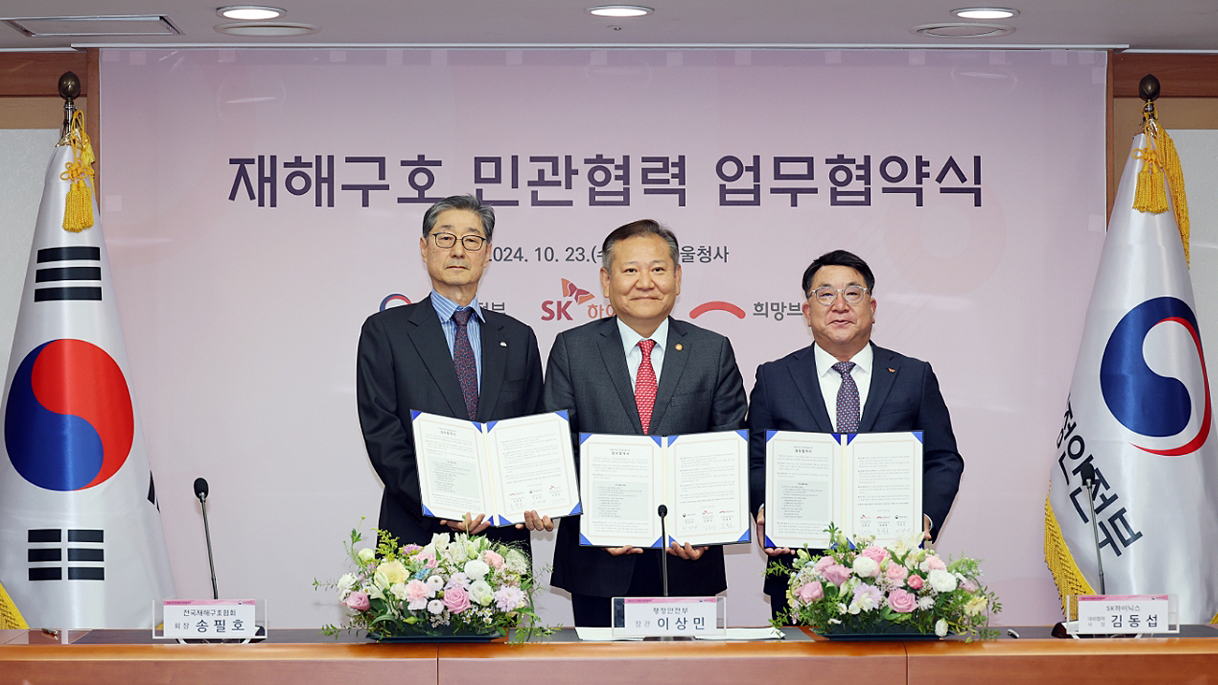

▲10월 23일 서울 종로구 정부서울청사에서 열린 재해구호 민간협력 업무협약식에서 (왼쪽부터) 송필호 전국재해구호협회 회장, 이상민 행정안전부 장관, 김동섭 SK하이닉스 대외협력 사장이 협약서에 서명한 뒤 기념 촬영하고 있다.

행안부는 2015년부터 민간기업과 물품·기금 지원, 정책 홍보 등 재해구호 분야 업무협약을 체결해 왔다.

이번 협약으로 재난 발생 시 이재민들이 신속히 생활에 안정을 취할 수 있도록 기관 간 협력체계를 구축하게 된다.

SK하이닉스는 2022년부터 이상 기후로 인한 국내 재해 · 재난 피해 최소화와 이재민 구호를 위해 ‘하이세이프티’ 사업을 진행하고 있으며, 이를 위해 11억 원을 기부해 왔다.

회사는 앞으로도 성금 기부를 통해 현장 구호 활동에 필요한 긴급 구호 물품* 제작 및 보급을 지속적으로 지원할 예정이다.

* 긴급 구호 물품: 이재민 생필품 구호 키트(칫솔, 수건, 우의, 마스크 등) 및 이재민쉘터

이상민 장관은 “이번 업무 협약을 통해 신속하고 체계적으로 구호 물품이 전달되어 이재민들의 생활 안정에 도움이 될 것으로 기대한다”면서, “정부는 앞으로도 민관 협력 인프라를 꾸준히 확대해 재해구호 역량을 강화해 나가겠다”고 말했다